СТУДЕНЧЕСКОЕ НАУЧНОЕ ОБЩЕСТВО
«АМАНАТ»
СТУДЕНТТЕР ҒЫЛЫМИ ҚОҒАМЫ

Руководитель\Жетекшісі: Арнайы және Құқықтық пәндер кафедрасының аға оқытушысы Жолдасова Л. М.
Председатель\Төрағасы: Рахымжан Ерболат Маратович. ТД-22К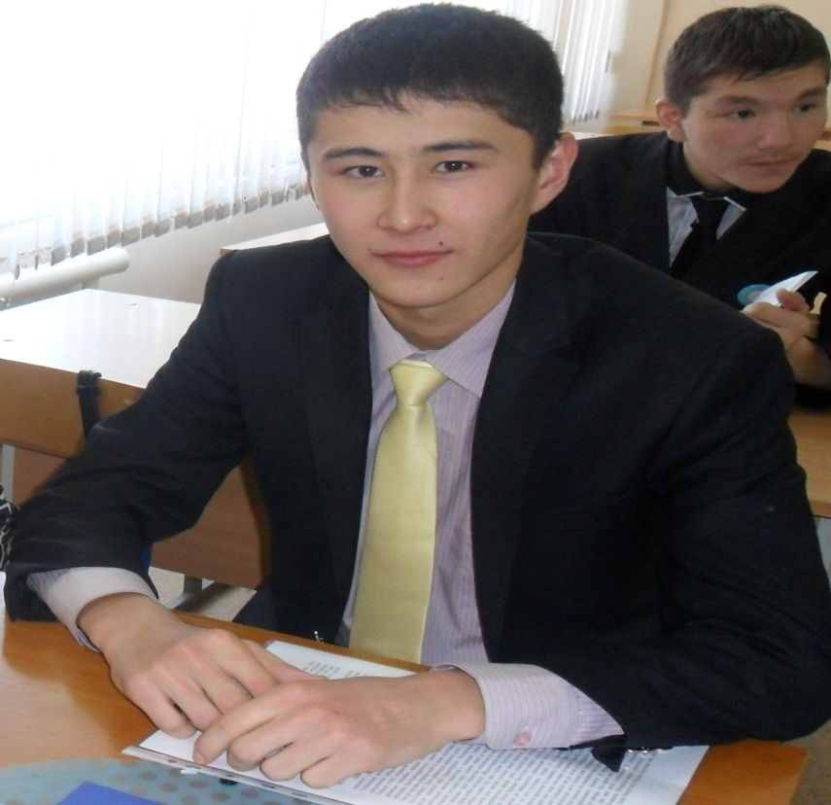

Координатор: Ертай Хуанбек. СР-22К
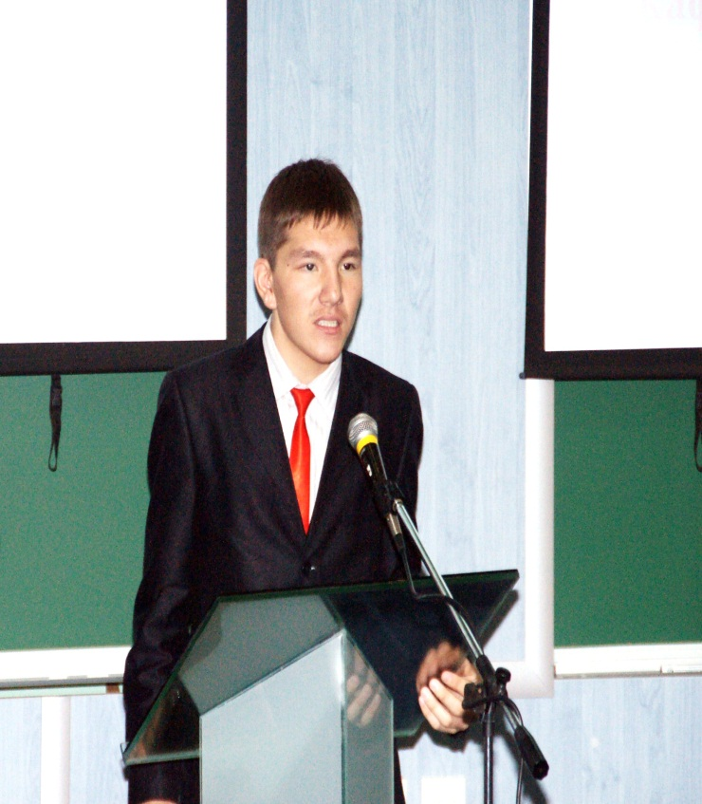
Мүшелері:
Алпысбаева Назерке ТПП-11К
Аманбаева Арайлым Ю-11К
Ахметова Құндыз Ю-11К
Бердалы Құнанбай Лог-11К
Есбаев Мирас Ю-26с/к
Жақыпбаева Мақпал Ю-15с\к
Исақ Қымбат Ю-15с\к
Сарсенбаева Айдана Ю-11К

